Noslēguma darbu aizstāvēšana 2020.gada pavasaris
Zoom platforma
Instrukcija un vadlīnijas studentiem

Kā pieslēgties?

Dodieties uz zoom.us un augšējā labajā stūrī noklikšķiniet uz “join a meeting”:

Nav nepieciešams obligāti izveidot Zoom lietotāja kontu.

Ievadiet “meeting ID”, kas Jums tiks nosūtīt uz e-pastu.

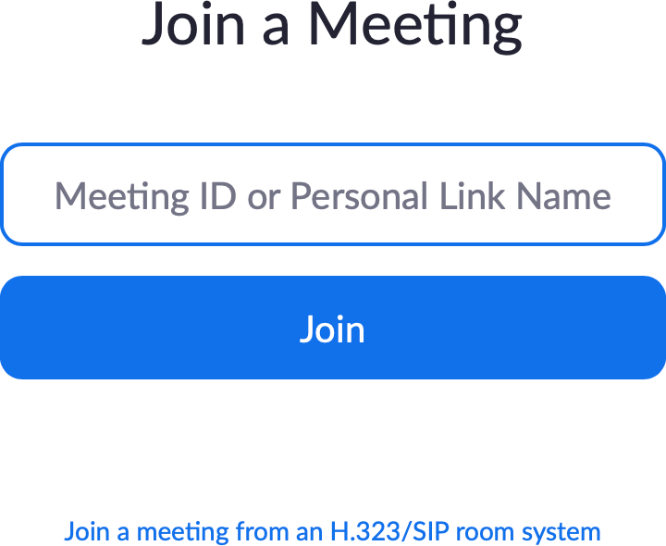

Audio un video pieslēgšana

Pieslēdzoties pie Zoom notikuma, ir nepieciešams pievienoties ar audio un izlecot paziņojumiem par audio/video izmantošanu, tos apstiprināt!

1. Pievienošanās ar audio

Pieslēdzoties klāt pievienojās ar datora audio (Join Audio by Computer)

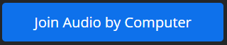

2. Pievienojoties ar audio, Zoom prasīs apstiprināt, ka drīkst izmantot mikrofonu un spiediet “Allow”, lai apstiprinātu mikrofona izmantošanu.
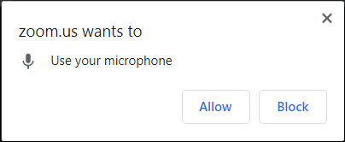​

3. Spiediet uz “Unmute”, lai iespējotu mikrofonu un Jūs varētu dzirdēt

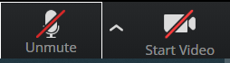​

2. Pievienošanās ar video

1. Spiediet uz Start Video
​

2. Ieslēdzot video, jāuzspiež uz Allow, lai sniegtu apstiprinājumu, ka Zoom drīkst izmantot Jūsu kameru. Spiediet Allow, lai apstiprinātu kameras izmantošanu.

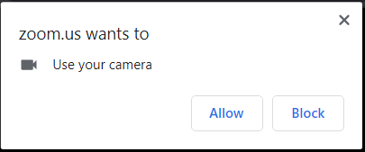​

Jūs esat veiksmīgi pievienots Zoom meeting ar audio un video. Jūs dzird un redz!
Prezentēšana

1. Zoom sesijā apakšā atrodas poga Share. Spiediet uz pogas Share.

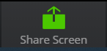
2. Iznirstošajā logā spiediet uz ekrānu un spiediet uz pogas Share loga apakšā
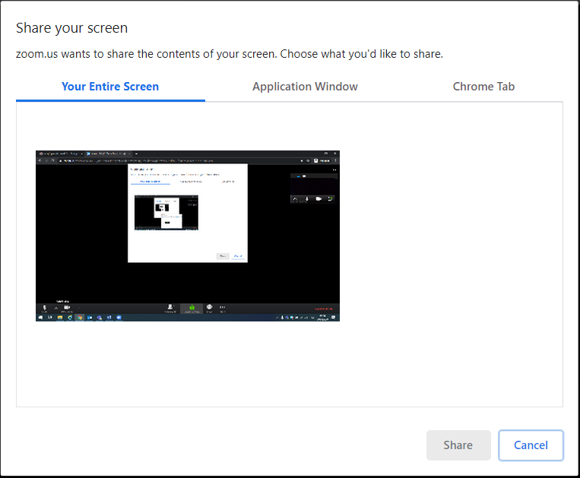

2. Izvēlieties, ar kuru programmas logu Jūs vēlaties dalīties, piemēram, PowerPoint.
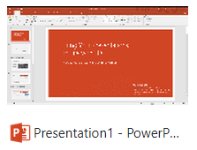
3. Spiediet uz Share

Dalīšanās izbeigšana

1. Lai izbeigtu dalīšanos ar ekrānu vai programmu, spiediet Stop Share

Labā prakse
• Pievienojieties sesijai vismaz 15 minūtes pirms sākuma.
• Pārliecinieties, ka atrodaties klusā vietā ar labu interneta savienojumu.
• Saģērbieties piemērotā apģērbā.
• Ja nerunājat, turiet mikrofonu izslēgtu. Ieslēdziet mikrofonu, kad vēlaties runāt.
• Izmantojiet čatu, lai uzdotu savus jautājumus, ja nepieciešams.
• Piezīme: kad ir ieslēgta kamera, jūs esat tiešsaistē tāpat kā būtu klātienē auditorijā.
• Lai būtu labāka skaņa, ieteicams izmantot austiņas.
• Prezentāciju sagatavot pēc fakultātes izstrādātajām vadlīnijām.

Noslēguma darba aizstāvēšanās
• Aizstāvēšanas sesijas ir atklāta un ikviens var pievienoties, lai klausītos jebkuru sesiju, bet bez iespējas runāt.
• Prezentācijas laikā ir jābūt obligāti ieslēgtai kamerai.
• Studentiem prezentācijai jābūt atvērtai datorā un pēc komisijas uzaicinājuma ar to ir jādalās ar visiem sesijas dalībniekiem un jāprezentē savs darbs.
• Aizstāvēšanās procedūra:
o Darba autors iepazīstina ar savu darbu (8 minūtes).
o Diskusija. Autors atbild uz jautājumiem.
o Iepazīstināšana ar recenziju un atbildēs uz jautājumiem.
• Visiem sesijas dalībniekiem un komisijas pārstāvjiem ir jāpievienojas sesijai laicīgi un jāpiedalās aizstāvēšanas sesijā no sākuma līdz slēgtās sesijas daļai.
• Aizstāvēšanās sesijas tiks ierakstītas. Video ieraksti nebūs publiski pieejami.
• Viens no komisijas locekļiem uzraudzīs laiku un paziņos, ja tas tiks pārsniegts.

Pārbaudes sesija
Pirms aizstāvēšanas Jūs varat pievienoties sapulcei un pārbaudīt skaņu, video, ekrāna koplietošanu un citas funkcijas. Pārbaudes zvani var tikt veikti arī aizstāvamo starpā.

